公告编号：GG-718JG-2022-27
传动系统轴承状态监测与故障诊断系统采购公告
我公司拟对传动系统轴承状态监测与故障诊断系统进行比价/竞价采购，欢迎符合条件的供应商参加竞价。
1.采购/外包内容
简要概括描述采购内容、数量，详细内容见比价文件/竞价文件。
采购任务包：
序号 | 名称 | 图号/型号 | 数量 | 采购内容 | 备注
1 | 传动系统轴承状态监测与故障诊断系统采购 | / | 1套 | 详见附件
2.外协单位要求
1、协作单位供方优先。
3.对报名厂家要求
- 我公司军品/民品合格供应商不需提供相关资质。
- 我公司非军品/民品合格供应商需提供：营业执照。
4.报名厂家资格审核
在接收报价材料前，对报价人资格进行预先审查。满足我公司军品/民品合格供方准入要求后，方可发放竞价文件、参与报价及谈价事宜。
5.报名时间及获取竞价文件时间
- 报名时间：2022年4月28日至2022年5月10日
- 报名方式：电话
- 技术沟通及获取竞价文件时间：2022年5月5日
- 技术沟通及获取竞价文件地址：西安飞豹科技有限公司，西安市阎良区人民西路南侧100号。
6.报价资料送达的时间、方式及地点
- 截止时间：2022年5月10日前
- 投递方式：自行送达
- 接收地点：西安飞豹科技有限公司，西安市阎良区人民西路南侧100号。
7.价格评审时间、方式及地点
- 价格评审时间：2022年5月11日或具体时间电话通知
- 价格评审方式：最低价评价法。
- 价格评审地点：西安飞豹科技有限公司。
8.报价人需提交的资料
提供的资料相关要求如下：
- 报价单（要求按任务包报价，并加盖公章，单独装订）
9.联系方式
- 电话：佛忠卫86853659
- 工作时间：8:15-12:00 14:15-18:00
10.纪检监察电话：
029-86867476

西安飞豹科技有限公司
平台工程部
2022年4月28日

附件1
传动系统轴承状态监测与故障诊断系统采购说明
- 总述
本说明对供货范围、功能要求、技术服务、质保等提出了要求；本说明提出的是最低限度的技术要求，对国家有关安全、环保等强制性标准，必须满足其要求。
- 供货范围
乙方具体供货范围见表1，详细技术要求见3.详细设计要求。
- 供货清单
序号 | 组成部件名称 | 数量 | 单位 | 说明
1 | 状态监测与故障诊断软件 | 1 | 套 | 详见3.详细设计要求
2 | 故障诊断专用服务器 | 1 | 台 | 详见3.详细设计要求
- 详细设计要求
  - 总体功能架构要求
    - 概述
系统用于监控甲方试验器齿轮箱中使用到的滚动轴承运转状态，系统的总体架构如下所述：被监控齿轮箱上布置多个测试传感器，测试传感器通过硬线连接至数据采集卡，数据采集卡对接收到的数据通过以太网传输至智能诊断专用服务器，同时将甲方提供的齿轮箱转速频率信号接入智能诊断专用服务器，智能诊断专用服务器通过已经部署在其上的状态监测与故障诊断算法，对接受到的数据进行处理和运算，根据处理后的结果对被监控齿轮箱的滚动轴承状态进行故障识别和诊断。

- 系统架构原理图
系统总体要求：
- 能识别出齿轮箱上所有滚动轴承的异常运行状态和故障类型，并在智能诊断用户端的人机交互界面上给出报警提示；
- 提供数据存储、数据回放等功能；
- 保存正常状态特征值和异常状态特征值；
- 齿轮箱发生异常时，保存前后的完整数据及诊断结果标签；
- 智能诊断专用服务器能将诊断结果通过以太网即时发送给甲方设备管理计算机（智能诊断用户端）。
    - 运行环境
- 系统运行场所为保密环境，不得采用无线通讯类设备和传感器；
- 系统布置在常温、常压室内；
- 甲方被监测的齿轮箱运行环境如下：
- 工作环境温度（-10～40）℃；
- 工作环境压力为大气压；
- 使用位置为室内零米层；
- 防爆环境，防爆等级ExdⅡBT4。
    - 被监控齿轮箱特点
甲方的传动齿轮箱类型见附录A，齿轮箱特点如下：
- 齿轮箱为单轴输入、多轴输出的平行轴试验用齿轮箱；
- 齿轮箱通过联轴器接受电机输入，通过花键将动力传输给各试验件负载；
- 各输出轴转速从4000rpm到15000rpm不等，驱动的负载为各类离心泵、柱塞泵、齿轮泵，一台齿轮箱驱动一个型号的负载；
- 试验中齿轮箱的输出转速、负载扭矩均根据要求的试验曲线实时变化，负载试验曲线中包括稳定转速-稳定负载扭矩、稳定转速-变化负载扭矩、变化转速-变化负载扭矩三种情况，齿轮箱多数时间保持稳定转速运转，本次监测只针对齿轮箱稳定运行时进行监测。同一型号的齿轮箱试验曲线固定，甲方提供待监测设备的实时转速信号给乙方；
- 齿轮箱中需要监测的轴承均为滚动轴承，且均为FAG、SKF等货架产品，甲方需要提供准确和完整的轴承品牌和型号，并且协助乙方测取该齿轮箱所有轴承的内滚道直径、外滚道直径、滚动体直径和滚动体数量等参数。如果该齿轮箱在使用过程中更换了轴承，则应在该齿轮箱重新运行前将更换后的轴承的品牌、型号和参数提供给乙方。
  - 数采系统要求
乙方设计一套数采系统方案，数采系统包括数据采集层和数据预处理层内容。
数据采集层需包括以下内容，测点的数量需要根据诊断需按最小化原则来进行。
- 状态判断和故障诊断需要采集的所有物理信号特征和数量；
- 所有测点的具体布置位置；
- 所有传感器的性能指标要求和结构形式，包括频响和测量范围等；
- 传感器的安装形式。
数据预处理层需包括以下内容：
- 数据采集卡的通道信号特征和数量；
- 数据采集卡与智能诊断专用服务器通过以太网传输数据。
  - 状态监测与故障诊断软件要求
    - 诊断算法软件总体框架
诊断算法软件开发和调试验收时，通过通讯直接从乙方提供的数采系统上直接获取采集的原始数据。
诊断算法软件工作逻辑流程见图2。
- 诊断算法软件工作流程图
诊断算法软件功能模块要求如图3所示。
- 诊断算法软件功能模块
软件的基础要求如下：
- 软件界面能够适应显示屏的大小变化，不出现异常显示；
- 软甲界面显著位置上注明版本号；
    - 核心功能层要求
      - 数据采集与处理模块
数据采集与处理模块主要采集采集层的数据，并对数据进行处理，包含功能如下：
- 该模块能够将数据采集层获取的原始数据传输到系统中；
- 能够根据要求对原始数据进行降噪滤波等处理功能；
- 能根据原始数据计算出用于状态监测用的状态特征值，比如有效值、平均值、峰值、峭度等，具体采用何种参数监测齿轮箱轴承状态，由乙方设计，甲方确认；
- 能够即时显示数据采集系统采集数据的时域数据或频域数据。
      - 状态评价模块
状态评价模块用于对齿轮箱各轴承的实时运转状态进行监测，模块工作流程见图4。
- 状态监测模块流程图
将经过计算后的状态特征参数与数据库中预先设定的阈值进行比较，状态特征值没有超过阈值，显示健康；如果超过阈值，就在显示界面进行报警提示，并进入故障识别流程。状态特征值以数字和曲线的方式实时显示在人机交互界面上。
      - 故障识别模块
故障识别模块主要根据状态评价判断出的异常结果，调用模型库中的故障诊断方法，进行故障原因分析，得出故障轴承和具体的故障部位。故障识别模块的工作流程见图5。
- 故障识别模块的工作流程图
判断出当前轴承状态出现异常后，调用算法模型库中的算法，对原始数据进行故障特征识别，定位到具体的轴承和故障类型，在人机交互界面进行提示报警。
提取滚动轴承故障特征的算法由乙方负责开发，算法需要能适应附录A中齿轮箱轴承的故障。
故障识别模块能对齿轮箱振动数据进行轴承故障特征识别。
      - 辅助功能模块
辅助功能模块包括信号参数配置功能、数据存储、数据回放等。
- 信号参数配置功能
- 对传感器的类型、量程、灵敏度等进行设置；
- 对采样频率、滤波范围等进行设置；
- 对状态特征数据库进行配置；
- 对监测轴承内滚道直径、外滚道直径、滚珠数量、转速等故障特征频率计算参数进行配置。
- 数据存储功能
- 保存采集的原始信号数据，并存储诊断标签；
- 保存状态特征参数；
- 在乙方提供的智能诊断专用计算服务器中存储信号的路径，提供默认存储路径；
- 存储容量：不小于8TB；
- 每个数据需带有时间戳；
- 可根据转速信号的有无自动开始和停止存储。
- 数据回放功能
- 可查询已经存储的数据，选择采集数据，提供按时间的数据回放功能；
- 对于回放数据可进行频谱分析，计算出均值、有效值、最大值、最小值、峭度等；
- 多个测点诊断结果可放在同一坐标轴下显示。
    - 界面层要求
人机交互界面分为三个主要界面：参数配置界面、数据监控界面和数据回放界面。
- 参数配置界面
参数配置界面主要实现对信号参数和状态特征值的配置。
- 数据监控界面
即时监控界面主要以曲线形式实时显示时域数据、频率数据，以雷达图和数据状态显示计算获得的设备整体状态及分故障模式的状态数据。
- 数据回放界面
数据回放界面主要以曲线形式显示历史时域数据、频率数据，以曲线和数据状态显示计算获得的设备整体状态及分故障模式的状态数据。
  - 智能诊断专用服务器要求（配置不低于）
- 双路塔式GPU服务器， 12核，1.9G；
- 32G内存，不低于480G固态硬盘+8T机械硬盘；
- 可运行WIN7系统。
- 交付资料要求
乙方至少提供以下资料：
- 数采系统硬件说明，1份电子+1份纸质；
- 状态监测与故障诊断软件设计报告，1份电子+1份纸质；
- 现场使用说明书，1份电子+1份纸质；
- 软件使用说明书，1份纸质+1份电子；
- 所有乙供外购件的合格证，1份纸质；
- 乙方至少提供4次阶段性工作报告或PPT。
- 培训要求
乙方为最终客户技术人员提供整套设备的操作和维护培训。包含软件方案、使用维护方面的培训，培训完成后，确保最终客户技术人员能够熟练使用、操作和维护整套系统。
- 验收要求
乙方负责在甲方处的安装、调试、培训和异常处理，双方按表2开展验收，对于诊断算法的验收，如甲方现场有与附录A中齿轮箱参数相同的故障齿轮箱，可用故障齿轮箱开展验收，如无故障齿轮箱，按如下步骤开展：甲方提供1台与附录A中结构类似的齿轮箱（只改变齿轮箱的齿数和模数），然后利用主动注入轴承故障的方法验证算法的正确性，乙方制定主动注入故障的详细方案，甲方负责注入故障
- 验收要求
序号 | 验收内容 | 验收要求 | 是否合格
1 | 状态监测与故障诊断软件 | 满足3.3要求，故障识别率不低于90%
2 | 故障诊断计算机 | 满足3.4要求
- 交付进度
合同签订后4个月。
- 质保与售后
质保期为双方验收合格后1年。
验收合格后在甲方实际开展应用时，如乙方的软件算法无法准确识别出甲方齿轮箱的轴承故障，乙方需免费修正算法，以达到能准确识别甲方齿轮箱的轴承故障。
软件测试交付后，由甲方负责服务器的运维工作，保证服务器的基础网络环境及供电稳定。交付验收后，排除服务器基础运维原因，软件功能，发现与协议文件提出的要求不相符时，甲方有权要求无偿修改。
保修期内故障时间累积超过1个月，保修期按故障时间的2倍顺延。
- 其他
- 研制过程中，乙方需对甲方提出技术质询做解答。
- 软件整体交付甲方后，为甲方进一步提供以下设备运维服务。
- 乙方对甲方提供的齿轮箱数据具有保密义务，甲方对乙方提供的技术内容具有保密义务；
- 乙方提供的诊断算法及软件代码的知识产权归乙方所有，甲方不能以任何方式蓄意破解、盗版、复制。
- 未尽事宜，双方协商解决。

附录A
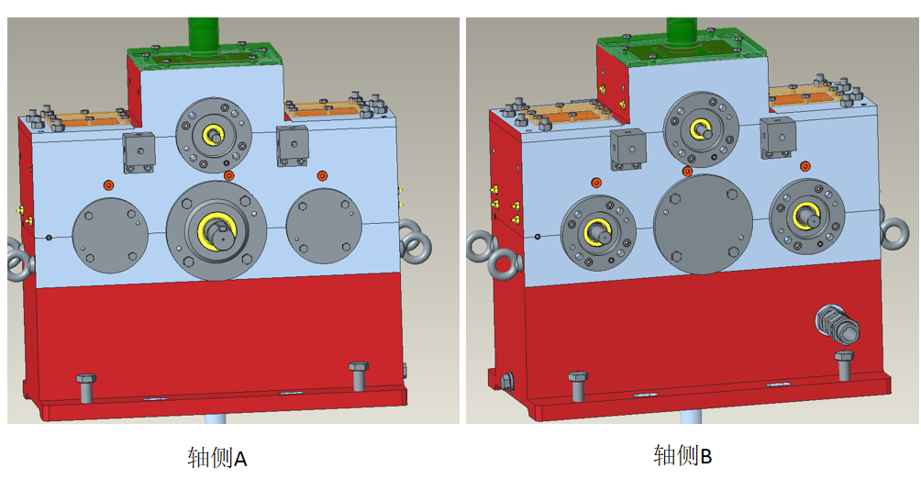
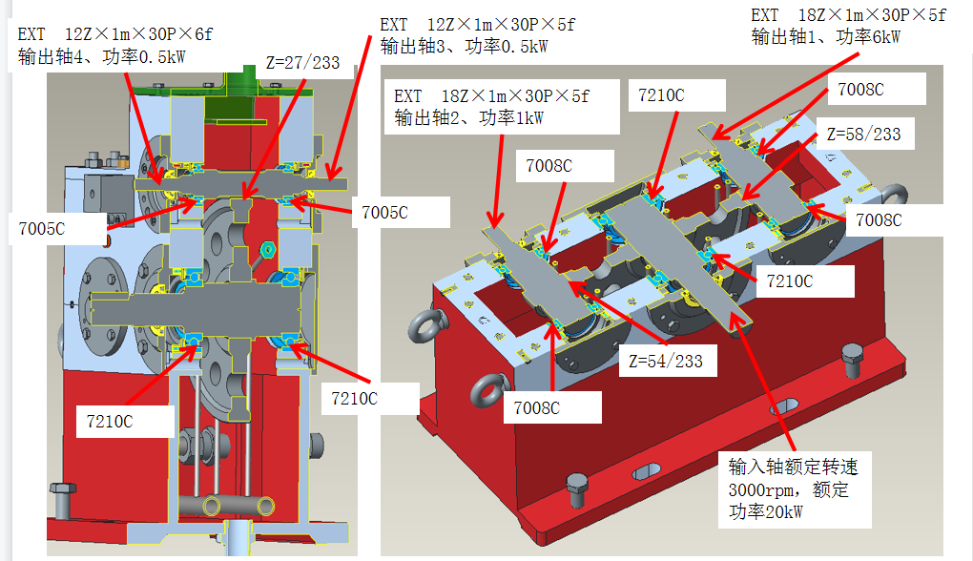
图2 齿轮箱2（按本台齿轮箱开发）

